S&P 500·CSI 300·STOXX Europe 600
최근 10거래일 Best / Worst 10
최신 BQuant 가격으로 자동 갱신되는 시장 내부 로테이션 모니터
기준일 2026-09-01 · 미국 2026-08-17→2026-08-31 · 중국 2026-08-18→2026-09-01 · 유럽 2026-08-18→2026-09-01 · 배당 미포함 현지통화 가격수익률

Executive Summary
[DATA] 입력 파일에서 지수별 최신 유효 거래일을 찾고, 직전 값 반복일과 휴일을 제외한 최근 11개 종가 사이의 10거래일 수익률로 순위를 계산했다. 미국 2026-08-17→2026-08-31 · 중국 2026-08-18→2026-09-01 · 유럽 2026-08-18→2026-09-01.
[DATA] 미국 · S&P 500: 최신 유효 거래일 2026-08-31까지의 최근 10거래일 기준이다. 상위 10개는 Information Technology 5개, Health Care 2개, 하위 10개는 Information Technology 5개, Industrials 3개 비중이 두드러졌다. 성과 원인은 가격·섹터 분포에서 자동 집계했으며 기업별 최신 촉매는 별도 검증이 필요하다.
[DATA] 중국 · CSI 300: 최신 유효 거래일 2026-09-01까지의 최근 10거래일 기준이다. 상위 10개는 Materials 2개, Financials 2개, 하위 10개는 Information Technology 5개, Industrials 3개 비중이 두드러졌다. 성과 원인은 가격·섹터 분포에서 자동 집계했으며 기업별 최신 촉매는 별도 검증이 필요하다.
[DATA] 유럽 · STOXX Europe 600: 최신 유효 거래일 2026-09-01까지의 최근 10거래일 기준이다. 상위 10개는 Materials 4개, Consumer Staples 2개, 하위 10개는 Industrials 7개, Information Technology 2개 비중이 두드러졌다. 성과 원인은 가격·섹터 분포에서 자동 집계했으며 기업별 최신 촉매는 별도 검증이 필요하다.
[RISK] 순위와 섹터 집중도는 자동 갱신되지만 기업별 촉매는 자동 확정하지 않는다. [DATA]로 표시된 종목은 최신 공시·뉴스를 별도로 확인해야 한다.

미국 · S&P 500
2026-08-17 → 2026-08-31 · 503개 구성종목 · 배당 미포함 현지통화 가격수익률
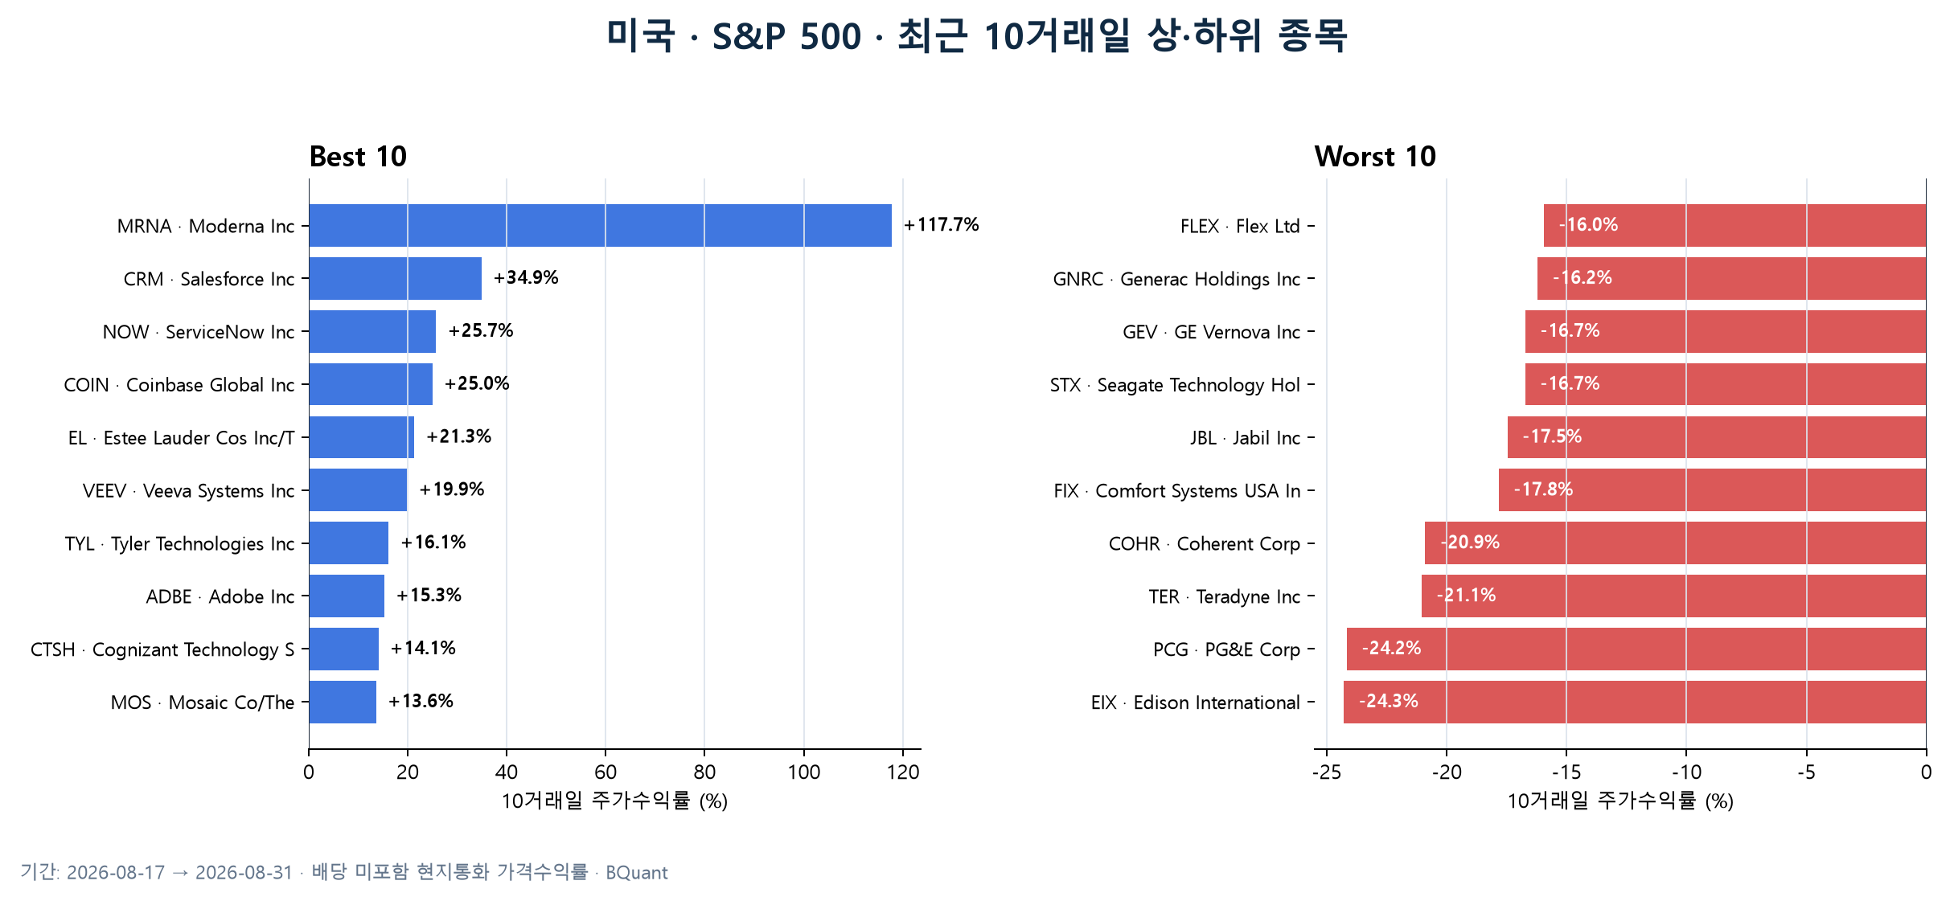
[DATA] 최신 유효 거래일 2026-08-31까지의 최근 10거래일 기준이다. 상위 10개는 Information Technology 5개, Health Care 2개, 하위 10개는 Information Technology 5개, Industrials 3개 비중이 두드러졌다. 성과 원인은 가격·섹터 분포에서 자동 집계했으며 기업별 최신 촉매는 별도 검증이 필요하다.
[DATA] 현재 분석창에서 직접 확인된 과거 기업별 촉매가 연결된 항목은 상위 4개, 하위 4개다. [DATA] 항목은 가격 순위만 자동 갱신된 것이므로 최신 공시·뉴스를 확인하기 전에는 원인을 단정하지 않는다.

미국 Best 10
순위 | 종목 / 섹터 | 10D | 근거 | 성과 요인 / 부각 테마
1 | MRNA UW · Moderna Inc  Health Care / Pharmaceuticals, Biotechnology & Life Sciences | +117.7% | FACT | 바이오 임상 이벤트  Merck와 공동 개발한 개인맞춤형 암 백신 intismeran autogene의 3상에서 재발 없는 생존과 원격전이 없는 생존 목표를 충족했다. 임상 성공으로 파이프라인 가치가 재평가됐다.
2 | CRM UN · Salesforce Inc  Information Technology / Software & Services | +34.9% | FACT | AI 소프트웨어 실적화  FY27 2분기 실적 발표에서 기록적 분기 성과와 상향된 전망을 제시했다. AI 에이전트 매출화가 단순 기대가 아니라 소프트웨어 매출과 마진으로 연결될 수 있다는 신뢰가 회복됐다.
3 | NOW UN · ServiceNow Inc  Information Technology / Software & Services | +25.7% | INFERENCE | AI 소프트웨어 로테이션  기간 중 뚜렷한 단일 공시보다 Salesforce 호실적 이후 엔터프라이즈 소프트웨어 전반으로 매수세가 확산된 영향이 컸다. AI 지출의 수혜가 하드웨어에서 애플리케이션으로 이동한 흐름이다.
4 | COIN UW · Coinbase Global Inc  Financials / Financial Services | +25.0% | INFERENCE | 크립토 베타  가상자산 가격과 거래활동에 대한 고베타 노출이 반영된 움직임으로 판단한다. 기간 중 확인된 단일 기업 이벤트보다 암호자산 위험선호와 금융 플랫폼 베타가 주된 설명이다.
5 | EL UN · Estee Lauder Cos Inc/The  Consumer Staples / Household & Personal Products | +21.3% | FACT | 소비재 턴어라운드  FY2026 4분기 매출이 6%, 연간 매출이 5% 증가했고 모든 지역에서 성장했다. FY2027 유기적 매출 전망을 유지하면서 조정 영업마진 전망을 높여 턴어라운드 신뢰가 강화됐다.
6 | VEEV UN · Veeva Systems Inc  Health Care / Health Care Equipment & Services | +19.9% | FACT | 헬스케어 소프트웨어  8월 26일 FY27 2분기 실적을 발표했다. 생명과학 클라우드 수요와 실적 가시성이 확인되며 헬스케어 소프트웨어의 방어적 성장 프리미엄이 확대됐다.
7 | TYL UN · Tyler Technologies Inc  Information Technology / Software & Services | +16.1% | INFERENCE | 방어적 소프트웨어  회사 고유의 신규 대형 촉매보다 정부·공공부문 소프트웨어의 반복매출 특성과 소프트웨어 업종 리레이팅이 결합됐다.
8 | ADBE UW · Adobe Inc  Information Technology / Software & Services | +15.3% | INFERENCE | 생성형 AI 애플리케이션  AI가 기존 소프트웨어의 가격·사용량을 훼손한다는 우려에서, 생성형 AI가 제품 사용과 과금에 기여할 수 있다는 쪽으로 기대가 이동했다. 동기간 소프트웨어 팩터 강세의 일부다.
9 | CTSH UW · Cognizant Technology Solutions  Information Technology / Software & Services | +14.1% | INFERENCE | IT서비스 리레이팅  소프트웨어·IT서비스 로테이션과 비용 효율화 기대가 반영됐다. 확인된 단일 이벤트보다 저평가 IT서비스로의 확산 성격이 강하다.
10 | MOS UN · Mosaic Co/The  Materials / Materials | +13.6% | INFERENCE | 비료·원자재  비료 가격과 농업 투입재 업황에 대한 기대가 소재주 매수로 연결됐다. 최근 실적의 이익 방어력은 긍정적이지만 판매량과 원가 변동성이 남아 있어 순수 실적 촉매로 단정하기 어렵다.

미국 Worst 10
순위 | 종목 / 섹터 | 10D | 근거 | 성과 요인 / 부각 테마
1 | EIX UN · Edison International  Utilities / Utilities | -24.3% | FACT | 산불 배상책임  캘리포니아 SB 492가 유틸리티가 기대했던 포괄적 산불 배상책임 완화를 담지 못했다. 산불 관련 꼬리위험과 자본비용 부담이 다시 가격에 반영됐다.
2 | PCG UN · PG&E Corp  Utilities / Utilities | -24.2% | FACT | 산불 배상책임  SB 492가 포괄적 산불 책임개혁에 미달했고, 신용등급 정상화 경로가 지연될 수 있다는 우려가 제기됐다. 규제 리스크가 실적보다 주가를 압도했다.
3 | TER UW · Teradyne Inc  Information Technology / Semiconductors & Semiconductor Equipment | -21.1% | FACT | AI 하드웨어 디레이팅  8월 18일 AI 인프라 종목에서 차익실현이 집중됐고 장기금리 상승이 고밸류 하드웨어의 할인율 부담을 키웠다. 실적 붕괴보다 포지셔닝과 멀티플 조정 성격이 강했다.
4 | COHR UN · Coherent Corp  Information Technology / Technology Hardware & Equipment | -20.9% | FACT | 광통신 차익실현  광통신·AI 인프라 주가가 큰 폭으로 선행 상승한 뒤 8월 18일 로테이션 매물이 집중됐다. 동종 AI 하드웨어와 함께 하락해 개별 수요 둔화보다 기대치 조정으로 보는 편이 타당하다.
5 | FIX UN · Comfort Systems USA Inc  Industrials / Capital Goods | -17.8% | INFERENCE | 데이터센터 건설 디레이팅  데이터센터 건설과 기계설비 수혜로 높은 기대가 반영된 종목군에서 차익실현이 발생했다. 장기금리 상승과 AI CAPEX 지속성 논쟁이 멀티플을 압박했다.
6 | JBL UN · Jabil Inc  Information Technology / Technology Hardware & Equipment | -17.5% | INFERENCE | AI 서버 공급망 차익실현  전자제품 생산·서버 공급망의 AI 하드웨어 노출이 오히려 단기 약점으로 작용했다. 기간 중 하드웨어·반도체에서 소프트웨어로 자금이 이동한 영향이다.
7 | STX UW · Seagate Technology Holdings PL  Information Technology / Technology Hardware & Equipment | -16.7% | INFERENCE | AI 스토리지 디레이팅  AI 스토리지 수요 기대를 선반영한 뒤 하드웨어 전반의 고밸류 조정에 동참했다. 수요 훼손이 확인됐다기보다 고모멘텀 포지션 축소의 성격이 강하다.
8 | GEV UN · GE Vernova Inc  Industrials / Capital Goods | -16.7% | INFERENCE | 전력 인프라 기대치 조정  전력망·가스터빈·데이터센터 전력 수요의 구조적 논리는 유지됐지만, 대규모 수주 기대를 가격에 상당 부분 반영한 뒤 장기금리 상승과 AI 인프라 차익실현의 영향을 받았다.
9 | GNRC UN · Generac Holdings Inc  Industrials / Capital Goods | -16.2% | INFERENCE | 백업전력 차익실현  백업전력과 분산전원 기대가 선반영된 종목에서 AI 전력 인프라 포지션 축소가 나타났다. 개별 실적 충격보다 관련 바스켓 매도의 영향이 컸다.
10 | FLEX UW · Flex Ltd  Information Technology / Technology Hardware & Equipment | -16.0% | INFERENCE | AI 제조공급망 차익실현  데이터센터·전자 제조서비스 노출로 AI 공급망 바스켓에 포함됐으나, 하드웨어에서 소프트웨어로의 단기 로테이션이 역풍이 됐다.

중국 · CSI 300
2026-08-18 → 2026-09-01 · 300개 구성종목 · 배당 미포함 현지통화 가격수익률
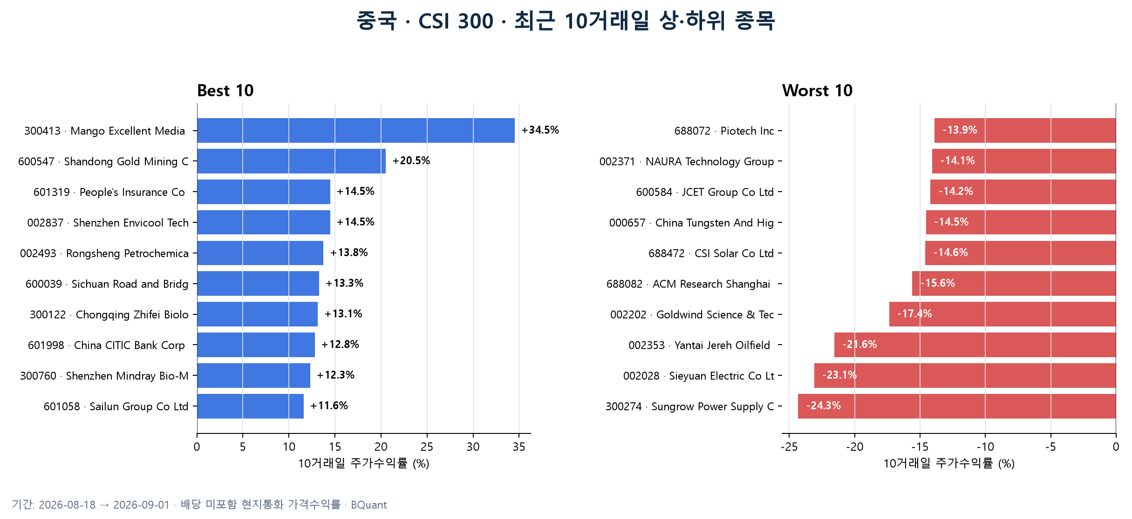
[DATA] 최신 유효 거래일 2026-09-01까지의 최근 10거래일 기준이다. 상위 10개는 Materials 2개, Financials 2개, 하위 10개는 Information Technology 5개, Industrials 3개 비중이 두드러졌다. 성과 원인은 가격·섹터 분포에서 자동 집계했으며 기업별 최신 촉매는 별도 검증이 필요하다.
[DATA] 현재 분석창에서 직접 확인된 과거 기업별 촉매가 연결된 항목은 상위 3개, 하위 0개다. [DATA] 항목은 가격 순위만 자동 갱신된 것이므로 최신 공시·뉴스를 확인하기 전에는 원인을 단정하지 않는다.

중국 Best 10
순위 | 종목 / 섹터 | 10D | 근거 | 성과 요인 / 부각 테마
1 | 300413 CH · Mango Excellent Media Co Ltd  Communication Services / Media & Entertainment | +34.5% | FACT | AI 콘텐츠 애플리케이션  Mango TV의 AI 제작 드라마가 8월 31일 공개되며 AIGC가 실제 미디어 콘텐츠로 상용화된다는 기대가 부각됐다. 주가는 일일 상한가를 기록하며 10일 수익률 1위를 차지했다.
2 | 600547 CH · Shandong Gold Mining Co Ltd  Materials / Materials | +20.5% | FACT | 금·실적 개선  상반기 수익성 개선이 확인된 데다 중국 금 ETF 유입과 인민은행의 21개월 연속 금 매입이 금광주 프리미엄을 지지했다.
3 | 601319 CH · People's Insurance Co Group of  Financials / Insurance | +14.5% | INFERENCE | 보험·고배당 가치  보험의 자산운용 레버리지와 고배당·저평가 금융주 선호가 결합된 움직임이다. 기간 중 확인된 단일 기업 촉매보다 가치·배당 팩터 성격이 강하다.
4 | 002837 CH · Shenzhen Envicool Technology C  Industrials / Capital Goods | +14.5% | FACT | 데이터센터 냉각  데이터센터용 정밀 온도제어·냉각 솔루션 업체라는 사업구조가 AI 서버 열관리 수요와 직접 연결된다. 상반기 실적 발표 구간에서 AI 냉각의 실적화 기대가 강화됐다.
5 | 002493 CH · Rongsheng Petrochemical Co Ltd  Materials / Materials | +13.8% | INFERENCE | 석유화학 업황  정유·석유화학 가격과 원가 스프레드 개선 기대가 소재주 로테이션을 만들었다. 단일 기업 뉴스보다는 유가·화학 업황 베타로 해석한다.
6 | 600039 CH · Sichuan Road and Bridge Group  Industrials / Capital Goods | +13.3% | INFERENCE | 중국 인프라 정책  도로·교량 건설 노출을 통해 경기부양과 인프라 집행 기대를 반영했다. 정책 기대는 주가의 하방을 지지하지만 신규수주와 현금회수 확인이 필요하다.
7 | 300122 CH · Chongqing Zhifei Biological Pr  Health Care / Pharmaceuticals, Biotechnology & Life Sciences | +13.1% | INFERENCE | 헬스케어 낙폭과대  백신·바이오의 낮아진 기대와 헬스케어 반등이 결합됐다. 기간 중 확인된 단일 임상 이벤트보다 낙폭과대 업종 회복 성격이 강하다.
8 | 601998 CH · China CITIC Bank Corp Ltd  Financials / Banks | +12.8% | INFERENCE | 은행·고배당 가치  고배당 은행과 정책금융 기대가 반영됐다. 대출 성장의 강한 가속이 확인됐다기보다 낮은 밸류에이션과 배당 안정성에 대한 선호다.
9 | 300760 CH · Shenzhen Mindray Bio-Medical E  Health Care / Health Care Equipment & Services | +12.3% | INFERENCE | 의료기기 질적 성장  의료기기의 질적 성장과 해외 매출 방어력에 대한 선호가 헬스케어 회복과 맞물렸다. 개별 단기 뉴스보다 이익 방어력 재평가다.
10 | 601058 CH · Sailun Group Co Ltd  Consumer Discretionary / Automobiles & Components | +11.6% | INFERENCE | 타이어 수출  타이어 수출과 원가 경쟁력에 대한 기대가 자동차 부품주 내 차별화를 만들었다. 확인된 단일 이벤트보다 수출 제조업 알파의 성격이 강하다.

중국 Worst 10
순위 | 종목 / 섹터 | 10D | 근거 | 성과 요인 / 부각 테마
1 | 300274 CH · Sungrow Power Supply Co Ltd  Industrials / Capital Goods | -24.3% | INFERENCE | 신재생 장비 디레이팅  태양광 인버터·에너지저장장치의 고성장 기대가 선반영된 뒤 신재생 장비 전반에서 포지션 축소가 나타났다. 정책 수혜와 단기 주가 방향이 다를 수 있음을 보여준다.
2 | 002028 CH · Sieyuan Electric Co Ltd  Industrials / Capital Goods | -23.1% | INFERENCE | 전력기기 차익실현  전력기기 고성장과 전력망 CAPEX 기대를 반영한 고밸류 종목에서 차익실현이 집중됐다. 수주 붕괴보다 혼잡도 완화 성격으로 본다.
3 | 002353 CH · Yantai Jereh Oilfield Services  Energy / Energy | -21.6% | INFERENCE | 에너지 서비스 디레이팅  유전서비스 업종 내 고변동성 포지션이 축소됐다. 유가 방향만으로 설명되지 않아 기업별 주문·마진 확인 전까지 원인을 단정하기 어렵다.
4 | 002202 CH · Goldwind Science & Technology  Industrials / Capital Goods | -17.4% | INFERENCE | 풍력장비 마진 우려  풍력장비의 가격경쟁과 수익성 우려가 신재생 장비 매도와 겹쳤다. 설치량 증가와 제조사 마진은 별개라는 점이 반영됐다.
5 | 688082 CH · ACM Research Shanghai Inc  Information Technology / Semiconductors & Semiconductor Equipment | -15.6% | INFERENCE | 반도체 장비 조정  반도체 장비의 실적이 기대에 부합하는 정도로는 높은 밸류에이션을 지지하기 어려워지며 매물이 출회됐다. 8월 24일 A주 반도체에서 집중 매도가 확인됐다.
6 | 688472 CH · CSI Solar Co Ltd  Information Technology / Semiconductors & Semiconductor Equipment | -14.6% | INFERENCE | 태양광 공급과잉  태양광 제조 공급과잉·가격 경쟁 우려가 지속되며 신재생 장비 조정에 동참했다. 원자료의 GICS 분류는 반도체지만 경제적 노출은 태양광 모듈이다.
7 | 000657 CH · China Tungsten And Hightech Ma  Materials / Materials | -14.5% | INFERENCE | 희소금속 차익실현  희소금속 가격과 정책 테마를 선반영한 뒤 차익실현이 발생했다. 구조적 국산화 논리보다 단기 모멘텀 축소가 주가를 지배했다.
8 | 600584 CH · JCET Group Co Ltd  Information Technology / Semiconductors & Semiconductor Equipment | -14.2% | INFERENCE | 반도체 패키징 조정  후공정·패키징까지 반도체 업종 전반의 밸류에이션 재평가가 확산됐다. 개별 주문 훼손보다 A주 기술주 바스켓 매도 성격이다.
9 | 002371 CH · NAURA Technology Group Co Ltd  Information Technology / Semiconductors & Semiconductor Equipment | -14.1% | INFERENCE | 반도체 장비 혼잡도  국산 반도체 장비 대표주로서 높은 기대와 혼잡도가 역풍이 됐다. 업종 실적의 '기대 부합'만으로는 멀티플 유지가 어려웠다.
10 | 688072 CH · Piotech Inc  Information Technology / Semiconductors & Semiconductor Equipment | -13.9% | INFERENCE | 반도체 장비 조정  증착 장비 국산화의 장기 논리는 남아 있지만 8월 기술주 2차 조정에서 고베타 장비주로 매도됐다.

유럽 · STOXX Europe 600
2026-08-18 → 2026-09-01 · 600개 구성종목 · 배당 미포함 현지통화 가격수익률
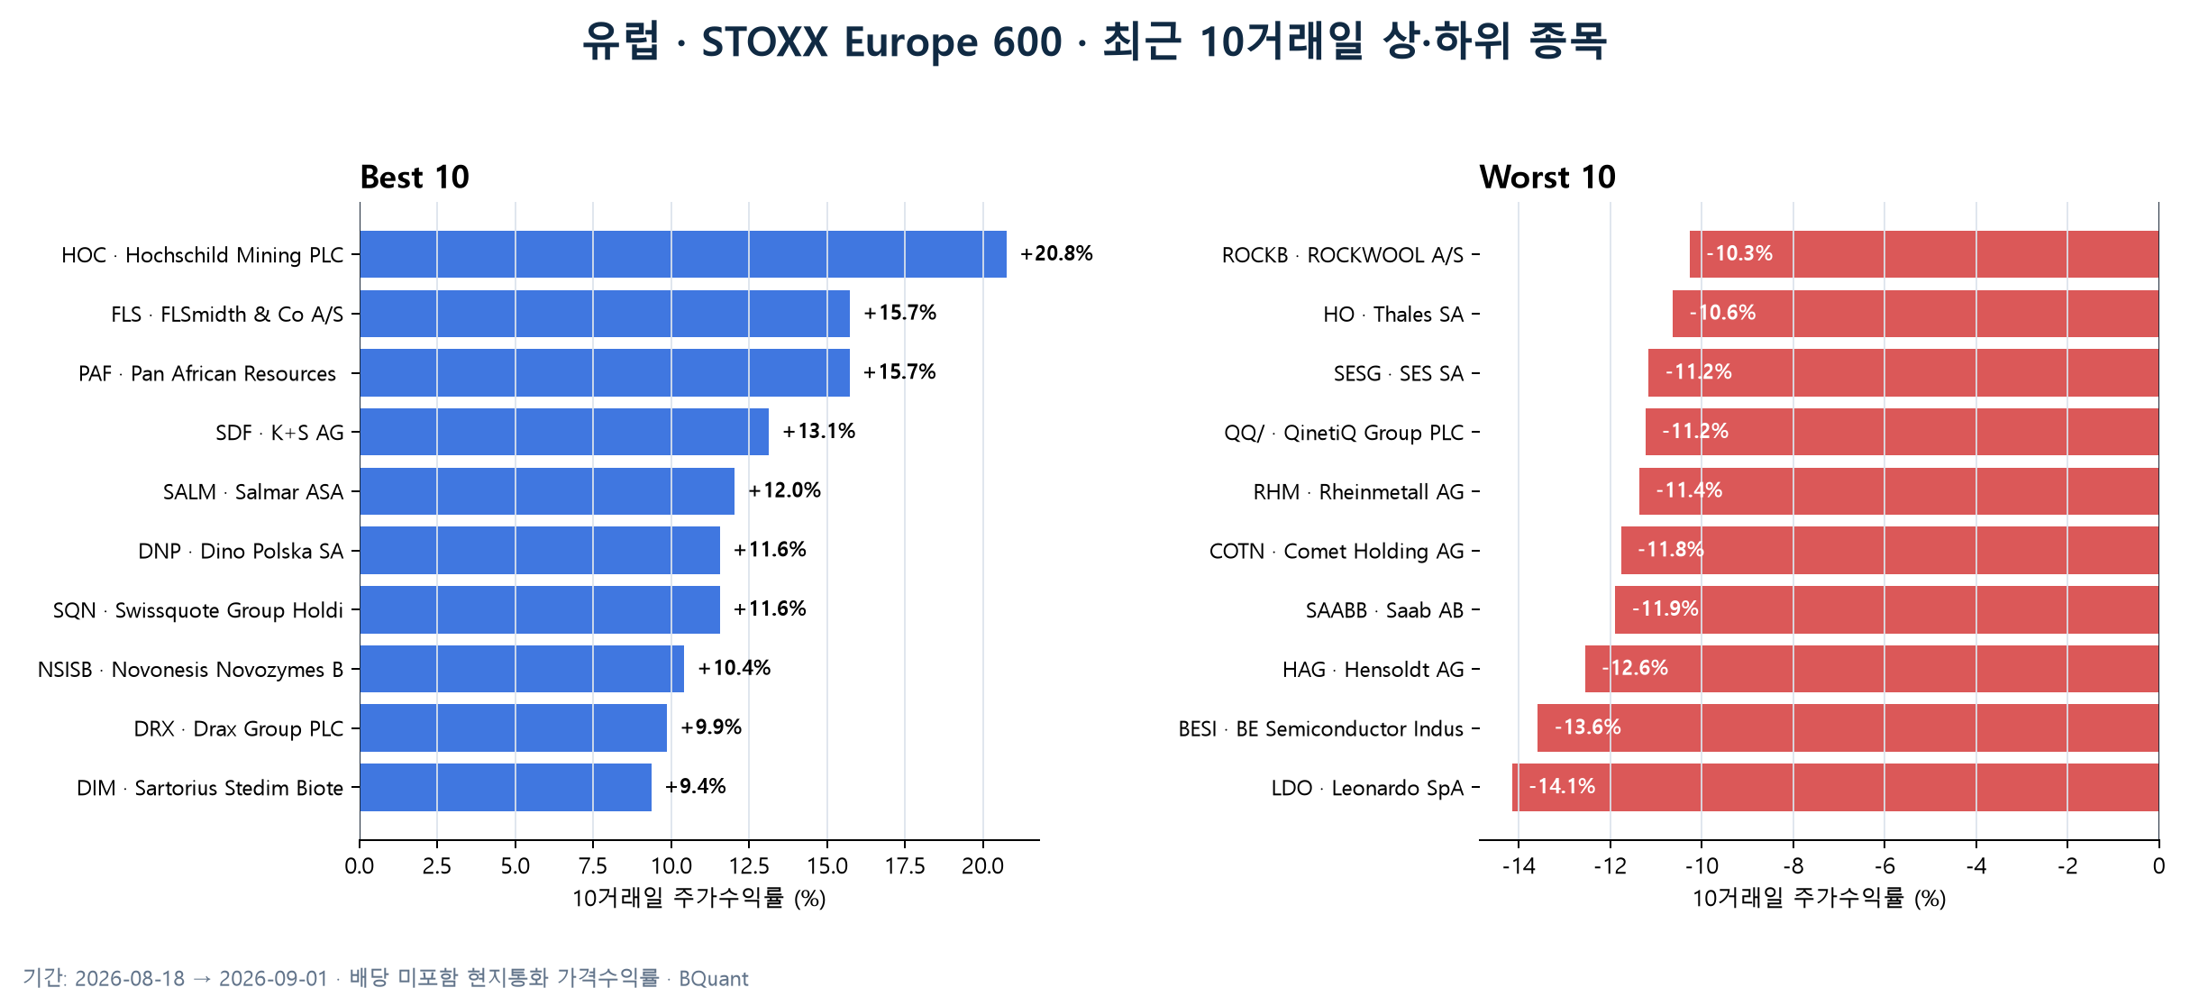
[DATA] 최신 유효 거래일 2026-09-01까지의 최근 10거래일 기준이다. 상위 10개는 Materials 4개, Consumer Staples 2개, 하위 10개는 Industrials 7개, Information Technology 2개 비중이 두드러졌다. 성과 원인은 가격·섹터 분포에서 자동 집계했으며 기업별 최신 촉매는 별도 검증이 필요하다.
[DATA] 현재 분석창에서 직접 확인된 과거 기업별 촉매가 연결된 항목은 상위 5개, 하위 0개다. [DATA] 항목은 가격 순위만 자동 갱신된 것이므로 최신 공시·뉴스를 확인하기 전에는 원인을 단정하지 않는다.

유럽 Best 10
순위 | 종목 / 섹터 | 10D | 근거 | 성과 요인 / 부각 테마
1 | HOC LN · Hochschild Mining PLC  Materials / Materials | +20.8% | FACT | 금광 실적 레버리지  8월 26일 상반기 매출이 62%, 조정 EBITDA가 119% 증가했고 순부채에서 순현금으로 전환했다. 금 가격 강세에 실적 레버리지가 확인되며 금광주 프리미엄이 확대됐다.
2 | FLS DC · FLSmidth & Co A/S  Industrials / Capital Goods | +15.7% | FACT | 광산장비 실적·가이던스  8월 19일 발표한 2분기 유기적 매출은 16%, 수주는 13% 증가했고 조정 EBITA 마진은 17.3%로 상승했다. 연간 매출성장과 마진 가이던스 하단도 높였다.
3 | PAF LN · Pan African Resources PLC  Materials / Materials | +15.7% | INFERENCE | 금 가격·생산량  기간 중 확인된 핵심 신규 공시보다 금 가격과 귀금속 주식 베타가 주된 설명이다. 다만 FY2026 생산량이 약 40% 늘어난 사상 최고 수준이라는 운영 기반이 상승 탄력을 키웠다.
4 | SDF GY · K+S AG  Materials / Materials | +13.1% | INFERENCE | 비료 가격·전망 상향  8월 12일 연간 전망 상향 이후 비료·칼륨 가격과 낮아진 기대의 정상화가 이어졌다. 분석기간 안의 신규 이벤트보다는 실적 발표의 후행 반영 성격이 강하다.
5 | SALM NO · Salmar ASA  Consumer Staples / Food, Beverage & Tobacco | +12.0% | FACT | 연어 생산 정상화·자사주  8월 25일 2분기 보고서에서 노르웨이 양식 부문의 강한 생물학적 성과를 제시했고 자사주 매입도 시작했다. 생산 정상화와 주주환원이 동시에 반영됐다.
6 | DNP PW · Dino Polska SA  Consumer Staples / Consumer Staples Distribution & Retail | +11.6% | FACT | 식품소매 성장·방어력  8월 20일 상반기 실적을 발표했다. 매장 확장과 방어적 식품소매 성장의 가시성이 경기민감주 변동성이 큰 구간에서 재평가됐다.
7 | SQN SE · Swissquote Group Holding SA  Financials / Financial Services | +11.6% | INFERENCE | 온라인 브로커 고객성장  8월 13일 상반기 고객자산이 사상 최고 CHF 96.3bn, 신규자금이 CHF 5.1bn으로 확인된 뒤 고객 성장 프리미엄이 이어졌다. 다만 기간 시작 전 발표여서 후행 반영으로 분류했다.
8 | NSISB DC · Novonesis Novozymes B  Materials / Materials | +10.4% | FACT | 바이오솔루션 전망 상향  8월 19일 상반기 유기적 매출이 8% 증가했고 연간 성장 전망을 7~8%로 상향했다. EUR 1bn 자사주 매입도 발표해 실적과 자본환원이 함께 작용했다.
9 | DRX LN · Drax Group PLC  Utilities / Utilities | +9.9% | INFERENCE | 전력안보·데이터센터 옵션  영국 전력안보와 유연성 자산의 희소성, 향후 데이터센터용 계통접속 옵션이 부각됐다. 10일 창 안의 단일 신규 공시보다 전력가격·정책 베타의 영향이 크다.
10 | DIM FP · Sartorius Stedim Biotech  Health Care / Pharmaceuticals, Biotechnology & Life Sciences | +9.4% | INFERENCE | 바이오프로세싱 회복  7월 상반기 실적에서 반복소모품이 견조하고 장비가 소폭 성장으로 복귀한 점이 확인된 뒤 바이오프로세싱 회복 기대가 이어졌다. 기간 내 신규 대형 촉매는 확인되지 않았다.

유럽 Worst 10
순위 | 종목 / 섹터 | 10D | 근거 | 성과 요인 / 부각 테마
1 | LDO IM · Leonardo SpA  Industrials / Capital Goods | -14.1% | INFERENCE | 유럽 방산 디레이팅  Leonardo를 포함한 유럽 방산주가 동반 하락했다. 수주 논리의 붕괴보다 높은 기대와 정부 재정조달 우려 속에서 방산 바스켓의 혼잡도가 풀린 움직임으로 판단한다.
2 | BESI NA · BE Semiconductor Industries NV  Information Technology / Semiconductors & Semiconductor Equipment | -13.6% | INFERENCE | AI 반도체 장비 차익실현  첨단패키징과 AI 반도체 장비의 장기 수요는 유지됐지만, 높은 밸류에이션의 AI 하드웨어에서 차익실현이 이어졌다. 실적 훼손이 확인된 하락으로 보기는 어렵다.
3 | HAG GY · Hensoldt AG  Industrials / Capital Goods | -12.6% | INFERENCE | 유럽 방산 디레이팅  Rheinmetall·Saab·Leonardo와 함께 하락해 기업별 뉴스보다 방산 팩터 매도의 성격이 강했다. 주문잔고가 실제 매출·마진으로 전환되는 속도에 대한 요구가 높아졌다.
4 | SAABB SS · Saab AB  Industrials / Capital Goods | -11.9% | INFERENCE | 유럽 방산 디레이팅  8월 21일 유럽 방산주 동반 약세가 확인됐고 이후 매도가 이어졌다. 재무가이던스 변화보다 높은 멀티플과 포지션 축소가 단기 주가를 지배했다.
5 | COTN SE · Comet Holding AG  Information Technology / Technology Hardware & Equipment | -11.8% | INFERENCE | 반도체 장비 멀티플 압축  H1 실적은 양호했지만 반도체·AI 장비의 높아진 기대를 추가로 넘어설 촉매가 부족했다. 좋은 실적에도 밸류에이션이 압축되는 전형적인 혼잡도 완화로 해석한다.
6 | RHM GY · Rheinmetall AG  Industrials / Capital Goods | -11.4% | INFERENCE | 유럽 방산 디레이팅  8월 31일 독일 방산주 매도에서 Rheinmetall과 Hensoldt가 함께 하락했다. 약 EUR 80.5bn 주문잔고에도 주가가 내린 점은 수요 붕괴보다 기대치와 밸류에이션 조정에 가깝다.
7 | QQ/ LN · QinetiQ Group PLC  Industrials / Capital Goods | -11.2% | INFERENCE | 유럽 방산 디레이팅  QinetiQ도 유럽 방산 바스켓 매도에 동참했다. 기간 중 확인된 독립적 대형 악재보다 정부 예산의 집행 속도와 고평가 우려가 공통 요인이다.
8 | SESG FP · SES SA  Communication Services / Media & Entertainment | -11.2% | INFERENCE | 위성사업 통합·컨센서스 우려  H1 실적과 연간 전망 유지에도 위성사업 통합과 2026년 컨센서스 달성 난이도에 대한 우려가 남았다. 실적 발표 후 지속된 디레이팅의 성격이 강하다.
9 | HO FP · Thales SA  Industrials / Capital Goods | -10.6% | INFERENCE | 유럽 방산 디레이팅  Thales 역시 유럽 방산주 동반 약세에 포함됐다. 높은 주문잔고보다 단기 매출 전환과 수익성 증명이 중요해지는 국면으로, 개별 수주 취소로 단정할 근거는 없다.
10 | ROCKB DC · ROCKWOOL A/S  Industrials / Capital Goods | -10.3% | INFERENCE | 건자재 비용·수요 우려  상반기 물량과 EBITDA 마진은 견조했지만 에너지·운송비 상승이 2분기 비용 부담으로 제시됐다. 좋은 실적보다 비용과 건설수요 불확실성이 주가에 더 크게 반영됐다.

Cross-market Read
[DATA] 미국 · S&P 500 · 상위: Information Technology 5개, Health Care 2개 · 하위: Information Technology 5개, Industrials 3개
[DATA] 중국 · CSI 300 · 상위: Materials 2개, Financials 2개 · 하위: Information Technology 5개, Industrials 3개
[DATA] 유럽 · STOXX Europe 600 · 상위: Materials 4개, Consumer Staples 2개 · 하위: Industrials 7개, Information Technology 2개
[INFERENCE] 여러 시장에서 같은 섹터가 동시에 상위 또는 하위에 집중될 때 공통 팩터 로테이션일 가능성이 높다. 단일 시장·단일 종목 움직임은 기업 이벤트 가능성을 우선 점검한다.
[RISK] 10거래일은 이벤트, 숏커버, 유동성에 민감하다. 상위 종목을 구조적 승자로, 하위 종목을 펀더멘털 훼손으로 곧바로 해석하지 않는다.

Methodology
[DATA] Universe는 S&P 500, CSI 300, STOXX Europe 600의 최신 BQuant 구성종목이다. 전체 상장주 순위가 아니다.
[DATA] 전일과 당일 가격이 모두 유효한 구성종목 중 10%를 초과해 가격이 변한 날짜를 실제 거래일로 판정한다. 각 지수의 마지막 유효 거래일에서 10개 거래구간 전 종가를 시작값으로 쓴다.
[DATA] 시작일과 종료일 가격이 모두 존재하고 시작가격이 양수인 종목만 포함한다. 수익률은 현지통화 단순 가격수익률이며 배당과 환율효과를 포함하지 않는다.
[DATA] [FACT]와 [INFERENCE] 설명은 해당 분석창과 정확히 일치할 때만 과거 검증자료를 연결한다. 새로운 분석창은 [DATA] 상태로 생성되어 촉매 검증이 필요하다.

Next Checks
[OPEN QUESTION] 상·하위 종목의 최신 실적 발표, 가이던스, 규제·정책, M&A, 자본조달 공시가 가격 변화를 직접 설명하는가?
[OPEN QUESTION] 같은 섹터 종목이 여러 시장에서 함께 움직였는가, 아니면 한 시장의 특수 이벤트인가?
[OPEN QUESTION] 10거래일 수익률이 EPS 추정치 변화와 동행하는가, 아니면 P/E·포지셔닝 변화가 주도했는가?

Sources
가격·구성종목: 사용자 제공 BQuant 원자료. 기업별 촉매를 검증한 분석창에서는 아래 출처가 함께 표시된다.
S1 · Merck·Moderna INTerpath-001 Phase 3 발표: https://www.merck.com/media/news/
S2 · Salesforce FY27 Q2 실적 발표: https://www.salesforce.com/news/press-releases/2026/08/26/fy27-q2-earnings/
S3 · Veeva FY27 Q2 8-K: https://www.sec.gov/Archives/edgar/data/1393052/000139305226000032/veev-20260826.htm
S4 · Estée Lauder FY2026 실적: https://www.sec.gov/Archives/edgar/data/1001250/000100125026000038/elq4fy2026exhibit991.htm
S5 · California utility stocks and SB 492: https://www.spglobal.com/market-intelligence/en/news-insights/articles/2026/8/california-utility-stocks-slide-on-wildfire-legislation-105564049
S6 · AI hardware rotation on Aug. 18: https://247wallst.com/investing/2026/08/18/coherent-teradyne-and-ciena-are-the-sp-500s-3-biggest-decliners-on-tuesday/
S7 · Mango TV AI-produced drama catalyst: https://www.itiger.com/news/1177669587
S8 · World Gold Council China gold update: https://www.gold.org/goldhub/gold-focus/2026/08/china-gold-market-update-strong-official-sector-buying-july
S9 · Shandong Gold H1 profitability: https://ca.investing.com/news/stock-market-news/why-is-shandong-gold-mining-stock-surging-today-93CH-4822472
S10 · Envicool business and H1 context: https://hk.marketscreener.com/news/shenzhen-envicool-technology-co-ltd-reports-earnings-results-for-the-half-year-ended-june-30-202-ce7858dbdc8eff2d
S11 · A-share semiconductor and optical-tech pullback: https://www.yicai.com/news/103331444.html
S15 · Hochschild Mining 2026 interim results: https://www.hochschildmining.com/investors/results-reports-presentations
S16 · FLSmidth H1 2026 interim report: https://fls.com/en/announcements/2026/flsmidth-h1-2026-interim-financial-report-continued-strong-order-growth-and-higher-revenue-conversion-support-full-year-guidance-adjustment
S17 · SalMar Q2 2026 reports and announcements: https://www.salmar.no/en/investor/reports-presentations/
S18 · Dino Polska H1 2026 financial reports: https://grupadino.pl/en/financial-reports/
S19 · Swissquote H1 2026 financial report: https://www.swissquote.com/en/group/investor-relations/financial-reports
S20 · Novonesis H1 2026 results: https://www.novonesis.com/es/news/h1-2026-novonesis-delivered-strong-8-organic-sales-growth-and-increases-full-year-outlook
S21 · Drax H1 2026 results: https://www.drax.com/financial-news/half-year-results-for-the-six-months-ended-30-june-2026/
S22 · Sartorius Stedim Biotech H1 2026 results: https://www.sartorius.com/en/company/newsroom/corporate-news/2026-half-year-results-sartorius-stedim-biotech-1845882
S23 · European defence shares sell-off, 31 Aug 2026: https://www.finanzen.net/amp/aktien/sektorschwaeche-ausverkauf-bei-deutschen-ruestungsaktien-warum-rheinmetall-renk-hensoldt-tkms-nachgeben-00-15910423
S24 · AI hardware valuation and positioning reset: https://www.morningstar.com.au/stocks/why-great-earnings-havent-been-good-enough-ai-hardware-stocks
S25 · SES H1 2026 results and outlook: https://www.ses.com/news/press-release/ses-reports-h1-2026-results-reiterates-fullyear-outlook
S26 · ROCKWOOL H1 2026 results: https://www.rockwool.com/group/about-us/news/2026/rockwool-releases-h1-2026-results/
S27 · K+S H1 2026 financial publications: https://www.kpluss.com/de-de/investor-relations/publikationen/finanzpublikationen/
S28 · Pan African Resources FY2026 operational update: https://www.panafricanresources.com/wp-content/uploads/2026/06/SENS_PAN_Operational-update-ahead-of-the-year-ending-30-June-2026_20260601.pdf
S29 · Comet H1 2026 results: https://comet.tech/en/events/2026/half-year-results-presentation

